1. Uvesti novi atribut „PROVERA ZAL“. Semantika atributa je da li se za konkretan proizvod poroverava postojanje zaliha i li ne. Dozvoljene vrednosti su DA, NE, SASTAV

Pretpostavljam da se provera odnosi na proveru zaliha po pakovanjima ? ( a ne na proveru zaliha uopsteno )

1. Dodati novu klasu „Sastavi“ OK
2. Dodati uslov da klasifikacija mora imati vrednost za polje sort kako bi se pojavila u meniju. Nova klasa neće imati vrednost za sort te se neće pojavljivati u meniju, a ipak će obezbediti grupsanje artkala, odnosno sastava OK
3. Na meniju (novo, rasprodaja...) dodati stavku „Sastavi“

To bi izgledalo ovako

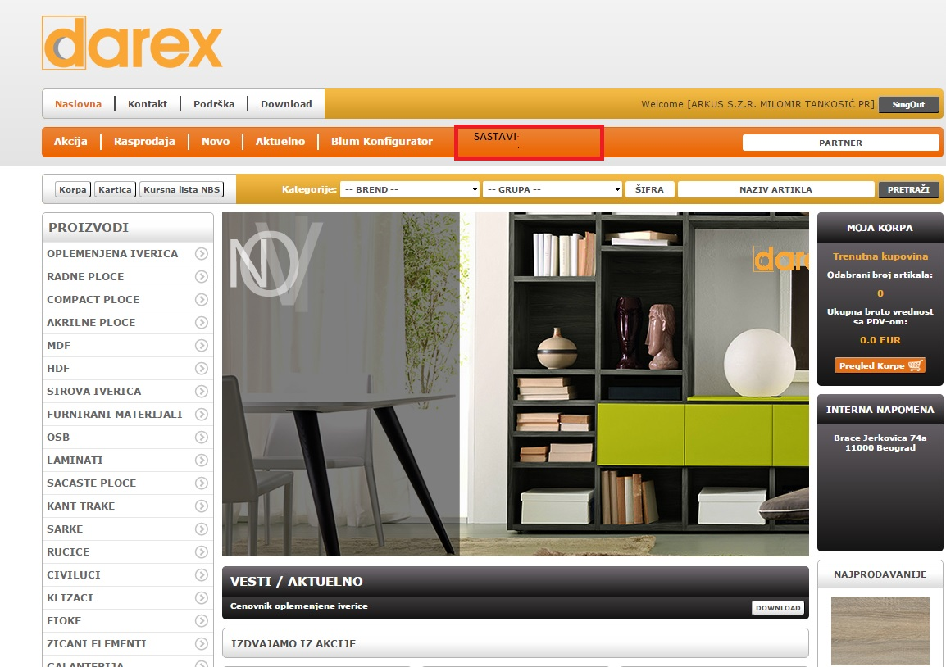

1. Klik na sastavi treba da izvlači samo proizvode koji su sastavljani od drugih prozvoda i za koje se ne proverava postoji postojanje zaliha – potrebni posebni upiti, odnosno deo su nove klase OK
2. Proveriti zalihe podređenih proizvoda i u skladu sa time izbaciti vrednost za raspoloživu količinu proizvoda

Mislim da bi za kupca bilo zbunjujuce da im se otvara mogucnost provere pojedinacnih zaliha , vec bi bilo bolje da im se kaze , „nema dovoljno raspolozivih zaliha ,pokusajte sa manjom kolicinom „ ili , ako je on zeleo 3 komada nekog artikla iz sastava , da mu se kaze „ nema dovoljno zaliha na raspolaganju , kolicina zadovoljava 2 seta „ ili tako nesto ....

1. Kontrolisati mogućnost kupovine sastava na osnovu raspoloživih količina elemenata koji ulaze u sastav. OK
2. Kontrolisati cenu sastava na osnovu ukupne vrednosti elemnata koji ulaze u sastav OK
3. Izmeniti prizkaz rezervisanih proizvoda tako da u ovom slučaju prikazuje podređene, a ne nadređeni Ok, znaci rezervisu se artikli od kojih se satav sastoji , a ne sam sastav
4. Rezervacija proizvoda znači rezervaciju podređenih proizvoda , a ne tekućeg OK
5. Izmeniti način generisanja finansijskog dokumenta tako što će se na njemu naći podređeni proizvodi, a ne nadređeni OK
6. Obezbediti mogućnost uvida u finansijski dokument tako što će se videti koji je proizvod rezervisan za koji nadređeni na stranici u WO

Ukoliko dobro , to je korpa ?

Znaci u njoj treba da se vidi sastav ( naziv i kolicina ) a ispod toga artikli koji cine taj sastav sa svojim pojedinacnim cenama

1. Implementirati derezervaciju proizvoda preko nadređenog proizvoda... OK

Nas zanima i sledece :

* Izgled menija sastav – mogucnost izbora podgrupa ( kao kod akcija ) : Fioke , Podizni sistemi i sl.
* Kada se udje u podgrupu , izgled artikala iz sastava isto kao izgled proizvoda

Slika , bez cene , naziv arikla , bez zaliha , ubaci u korpu ....

* Prikaz u korpi bi na primer trebalo da izleda ovako:

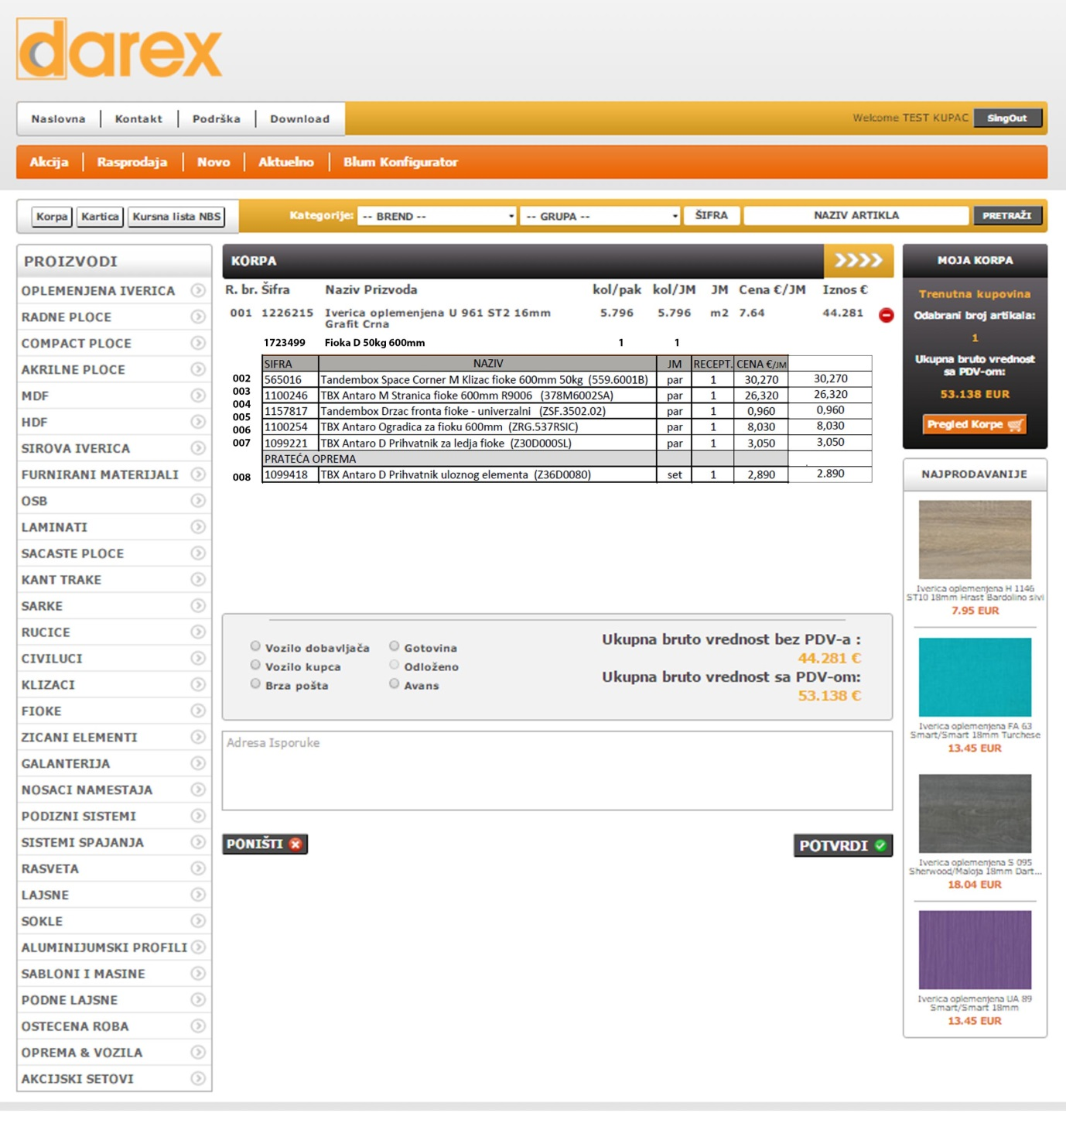

Ne bi bilo lose da se negde i vidi ukupna cena proizvoda iz sastava . Da li u ovom pregledu ili na prikazu artikala gde ih on i porucuje .